夏季飛快慢遊地中海~MSC歐羅巴號西地中海文藝復興郵輪假期１４日
義大利、馬爾他共和國、西班牙、法國
【參考航班】
天 數 | 交通工具 | 班 機 | 出發地點 | 出發時間 | 抵達地點 | 抵達時間
第1天 | 長榮航空 | BR095 | 桃園 | 23:15 | 米蘭 | 07:50
第13天 | 長榮航空 | BR096 | 米蘭 | 11:15 | 桃園 | 06:25
●如遇航空公司變動航班，本公司保有最後變動之權力，並以說明會資料為準。

300年航海世家
MSC地中海郵輪是全球著名家族郵輪企業之一，也是歐洲、南美、南非和中東郵輪市場中的傑出品牌。總部位於瑞士日內瓦的地中海郵輪目前共擁有17艘超現代、極富創新且設計典雅的郵輪，為賓客們提供新鮮地道的美食、屢獲殊榮的娛樂體驗、放鬆身心的活動項目、舒適的住宿感受以及專業奢想服務，打造歐洲旗艦度假體驗。

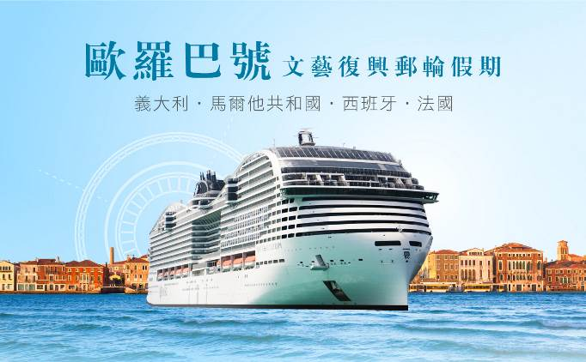
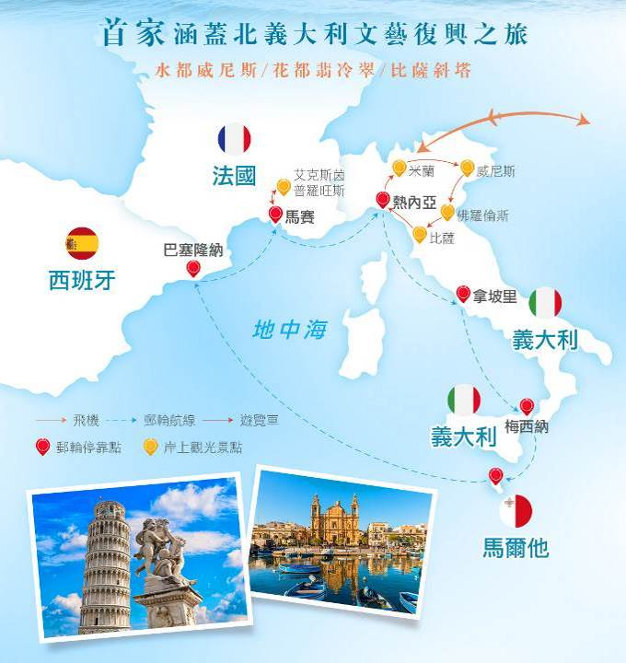
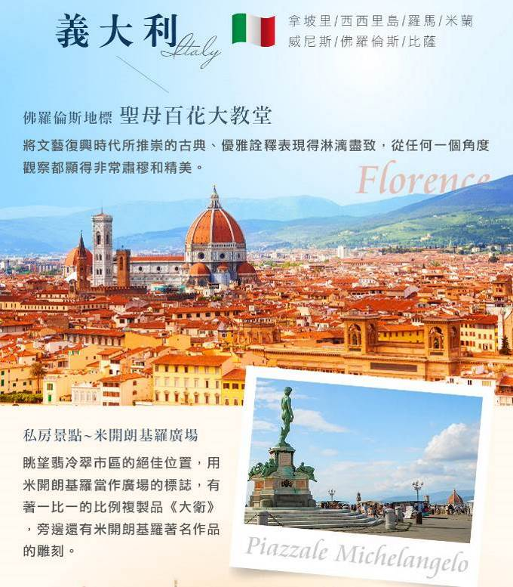

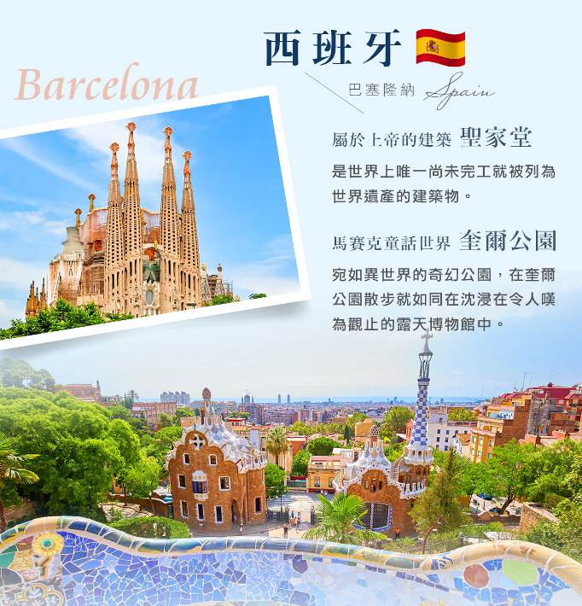
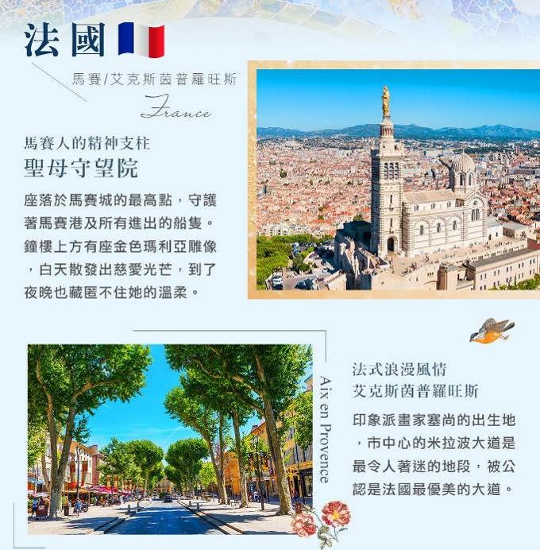

【行程內容】
第一天 桃園 ／ 米蘭
郵輪假期迷人的魅力在於陸、海、空全攬的結合，慎選航空運輸，人人都在意，因此我們嚴選連續四年榮獲全球最佳航空的長榮航空，採用B777-300ER提供多種艙等供旅客選擇，國籍航空的服務，講台語嘛ㄟ通，讓旅客在長途飛行中更輕鬆，平安順暢的抵達目的地。
小編的話：長榮直飛第二天清晨6點即抵達，細心的您不難發現更有採用較低成本的2次轉機（需搭乘3次的飛機），且抵達目的地時已經是第二天的下午2點左右，時間浪費不談，徒增旅遊風險。過往更有人採入境中國轉機，初想是為了節省經費，但別忘了，入境中國需辦理台胞證NT$1,600，行程只能由第3天開始，大家不是說『時間就是金錢嗎』。以我擔任線控多年的經驗誠摯提醒：飛航即是美好旅程的開始，別讓你的郵輪假期失敗在起點上。
餐食 | 早餐：X | 午餐：X | 晚餐： 機上輕食
住宿 | 機上

第二天 米蘭－威尼斯（含入城費）→聖馬可島St Mark→市區觀光（聖馬可廣場、聖馬可教堂、道奇宮、嘆息橋等...）－威尼斯（帕多瓦）
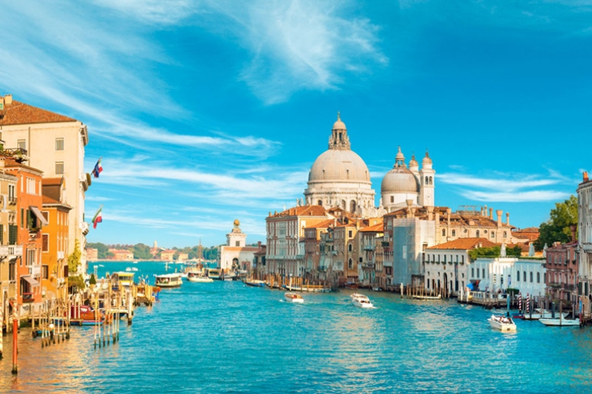
◎浪漫水之都~威尼斯Venezia
電影《色遇》全片幾乎都在這美麗的水都威尼斯取景呢。大小運河交錯縱橫，河道上，各式船隻攸然輕揚，這就是威尼斯的百樣風情。水路發達的威尼斯，遊客來到這裡，自然是要領略一番船上人家的生活。
★水上巴士路線相當豐富，幾乎可達任何景點，而且又可以在搭乘時，一邊欣賞兩岸風光◎聖馬可廣場。聖馬可廣場是威尼斯的中心，主要的建築：◎道奇宮、◎聖馬可鐘樓、 ◎聖馬可教堂都是集中在這裡。另外在這個水都威尼斯，必然會參觀許多跨河的橋樑，像是連接道奇皇宮與監獄之間的◎嘆息橋，或被為「白色巨象」的里奧多橋...等，每個人都會站在橋上俯瞰這美麗的水都風景。特別安排足夠的自由活動時間，讓您細細感受一下威尼斯讓人如此神往的魅力。<在歐洲部份教堂若遇望彌撒時，則無法入內參觀，請悉知!>
餐食 | 早餐：機上輕食 | 午餐：日式精緻料理無限點 | 晚餐：威尼斯河畔餐廳西式套餐
住宿 | NH Laguna Palace Hotel 或Crowne Plaza Padova或Belstay或Doubletree VCE或Leonardo Hotels 或同等級

第三天 威尼斯（帕多瓦）－佛羅倫斯（含入城費）－比薩
◎文藝復興百花齊放~佛羅倫斯Florence
佛羅倫斯是義大利中部的一個大城，也有人稱佛羅倫斯為「翡冷翠」，為什麼會有「翡冷翠」這麼詩情畫意的名字呢？是當初現代詩人徐志摩以義大利文發音翻譯過來的，「翡冷翠」這個名字好像讓這個城市更增添了一些浪漫和珍貴。來到佛羅倫斯，只能悠閒地徒步享受這份閒情，才能充分遊覽並且體驗這座文化之都。放心，不用急著衝忙趕景點，讓我們細細品味這座翡冷翠。這裡是文藝復興之都，自然博物館與美術館是少不了。除了參觀博物館與美術館，漫步在翡冷翠佛羅倫斯的街頭也是一種享受，閒餘時間您還可自由閒逛於擁有不凡的氣質的市區，選購佛羅倫斯皮件精品。
◎佛羅倫斯的大地標~聖母百花教堂
看看著名的大圓紅頂，必定讓人印象深刻，米開朗基羅在計畫設計聖彼得大教堂的圓頂時曾說過：「我可以蓋個比翡冷翠教堂圓頂更大的圓頂，但絕無法及上它的美。」再接著參觀教堂正門相對的◎八角形洗禮堂，是翡冷翠最古老的建築之一，詩人但丁曾在此接受受洗。其中最膾炙人口的東邊銅門出自吉貝帝之手，米開朗基羅對這道門讚譽有加，並稱為◎天堂之門。
◎翡冷翠的政治中心~領主廣場
領主廣場儒佛羅倫斯的心臟地帶，一切典雅與優美的脈絡由此延伸開來，廣場上有許多著名石雕的複製品，這些義大利珍貴的作品皆被收藏於美術館禁止拍照，但在此可以滿足您拍照的慾望，因此也被稱為【露天美術館】。第一件【大衛雕像】的複製品就在這裡，還有砍殺梅杜莎的【佩賽歐】，海神噴泉像…等偉大作品，每一個都非同凡響。廣場中央另有一座有名的但丁雕像，生於佛羅倫斯的但丁，被譽為文藝復興的開拓者，現代義大利語之父，西方最偉大詩人之一，然而因得罪當道遭放逐，終生未能返鄉。在但丁博物館旁的教堂是◎但丁之屋，據說是但丁結婚的地方。
◎翡冷翠最古老的橋樑~維奇歐橋
Vecchio這個字是古老的意思。維奇歐橋上有二層樓的建築，以前是烏菲茲宮通往隔岸碧提王宮的走廊。之前本市屠夫販肉之處，麥第奇家族認為統治者經過的地方不應該如此髒亂不堪，而下令只能是貴重珠寶金飾商店。在此您可欣賞【老橋落日】可是翡冷翠最美的一景。
★首家私房景點~米開朗基羅廣場
此廣場用米開朗基羅當作廣場的標誌，以一比一的比例複製品【大衛】，旁邊還有米開朗基羅著名作品白晝、黑夜、黃昏及黎明的雕刻。這裡是眺望翡冷翠市區的絕佳位置，維奇歐橋行跨在阿諾河上，襯著一片紅瓦屋頂，整片的美景一一呈現在眼前，可隨時拿起相機擷取無邊風光，留下永恆回憶。
【小編的話】
今日特別安排搭乘遊覽車駛入佛羅倫斯城內，部份市場同業為省此費用，誑騙消費者搭乘公車進入古城區，或是直接由火車站徒步進入佛羅倫斯，不僅勞累，也省去一天的遊覽車費用。本公司的作法，我們要給您一個最貼心的旅程，讓您可以更深入遊玩佛羅倫斯，連米開朗基羅廣場都不放過，在此拍下一片紅瓦屋頂的翡冷翠美景，才不枉此行啊!
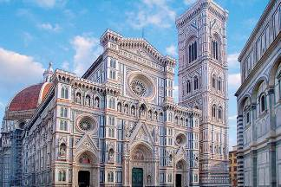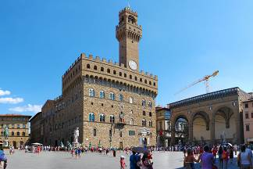
餐食 | 早餐：飯店內 | 午餐：翡冷翠牛排餐 | 晚餐： 三道式西式套餐
住宿 | Albergo Celide Hotel 或 AC PISA 或 NH HOTEL 或ART MUSEO 或Meridiana Country Hotel 或同等級

第四天 比薩-熱內亞登船【16:00啟航】
◎近千年不倒的傳奇~比薩Pisa 位於義大利的中部，也是興建於公元前一世紀的古城。★奇蹟廣場是被古城牆所包圍的一個區域，右手邊是一整排的攤販，左手邊可以看到一整排建築，分別是◎洗禮堂、◎比薩大教堂及世界七大奇景之一的◎比薩斜塔。讓我們躺在綠油油的草地上，環顧四周偉大的建築物，離開奇蹟廣場前，別忘拍攝"推或背比薩斜塔"的趣味照片唷!
義大利最大港都~【熱內亞】：熱內亞為舊時利古里亞人的首都、亦為中世紀時獨立的海洋共和國； 同時更是義大利第一大港口，也是地中海第二大港（僅次於法國馬賽）。於 2004 年與法國的『里耳』， 一同由歐盟政府定為【歐洲文化首府】。◎索普拉納門 PortaSoprana，是義大利熱那亞古城區的一座 12 世紀城門。以中世紀雙塔為特徵， 曾經是熱那亞城牆的主要入口。◎哥倫布故居 Casa di Colombo，實際上已成廢墟，直到 18 世紀才被整修，但哥倫布已在人類史上 留下永難抹滅的歷史痕跡。◎熱那亞總督府 Palazzo Ducale，建於西元 1251 年到 1275 年，建造於熱那亞城市最繁榮的時期。 這裡作為熱那亞曾經統治者的府邸，收藏有一些小型的獨家館藏和檔案，包括關於爵士博物館（Museo del Jazz）的一些原始記錄。宮殿中還經常舉辦引人入勝的臨時藝術展。
前往位於熱納亞港口，辦理登船check in手續，登上此一讓您嚮往已久的富麗堂皇的海上皇宮，領隊帶領著團員登上船橋，船上的攝影師早已忙著準備幫每位上船的旅客拍下這興奮的一刻，樂師也在船上吹奏著歡樂的迎賓樂曲。您可以自己前往自助餐廳享用午餐或是下午茶點心，或是逛逛船上各處，船上擁有可以滿足旅客各種感官享受的豪華夜總會、電影院、美容院、賭場、商店街、游泳池…等。但是別忘了，當船上的碰撞警報響起時，將穿好您的救生衣，一起參與「救生演習」，郵輪預定午後六時啟航，今日登上★MSC最新未來奢華海上宮殿地中海歐羅巴號，美好的郵輪假期從此開始。
【企劃小語】
升等陽台艙房，讓海風輕拂您的臉龐，一吋吋慵懶陽光灑落艙房，地中海的壯麗日出、浪漫夕陽專屬您倆~
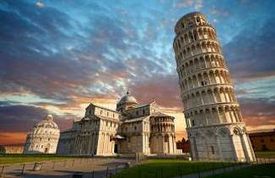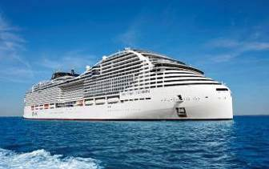
餐食 | 早餐：機上 | 午餐：郵輪美食饗宴 | 晚餐：郵輪美食饗宴
住宿 | MSC 歐羅巴號2人1室

第五天 拿坡里~【世界文化遺產】龐貝古城（含導遊） （義大利）【13:00 抵達-20:00啟航】
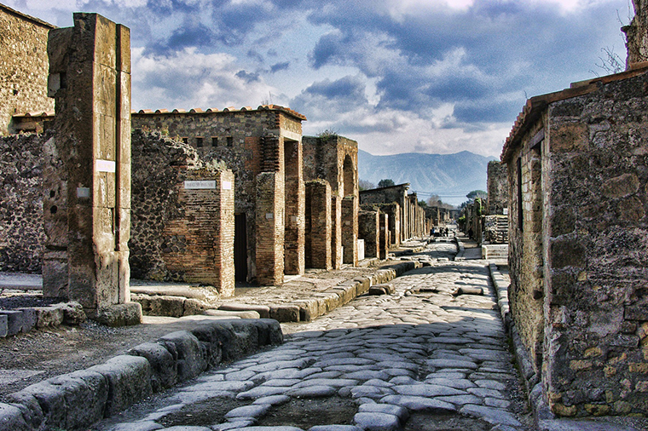
希臘人口中「新的城市」~拿坡里
義大利最美麗的港口，義大利人曾說：「朝至拿坡里，夕死可矣」。拿坡里是義大利南部的第一大城市，坎帕尼亞大區以及拿坡里省的首府，是僅次於米蘭和羅馬的義大利第三大都會區和歐洲第15大都會區。拿坡里地區也是義大利人口最稠密的地方。拿坡里位於拿坡里灣的北岸，其東西兩側分別是兩個火山區域：維蘇威火山和坎皮佛萊格瑞火山區。因此，該市自古至今不斷受到火山活動和地震的威脅。
★千年的滄海桑田~龐貝古城Pompeii
龐貝遺址，世界文化遺產之一，西元79年8月24日維蘇威火山爆發，整座龐貝城被熔岩所掩埋，埋在廿呎厚的火山灰下達千年之久，西元1748年才首次被發掘，至今挖掘的工作都仍在進行中。隨著★專業導遊的解說，詳盡了解龐貝的悲劇。龐貝城最大的◎建築物Basilica遺蹟，此外還可看見許多如澡堂、洗衣店、劇場等等的建築物。還有許多石膏人像及動物像，是將石膏灌入火山灰燼及熔岩的空間中，待凝固後取出而成，栩栩如生的雕像讓人彷彿時空錯置，親身感受兩千年前龐貝城的悲劇。
餐食 | 早餐：郵輪上美食饗宴 | 午餐：郵輪上美食饗宴 | 晚餐：郵輪上美食饗宴
住宿 | MSC 歐羅巴號2人1室

第六天 西西里島~梅西娜-陶米納（含遊覽車及入城費）【09:00抵達－19:00啟航】
梅西娜
西西里的門戶，一座美麗的現代化都市；在佈局十分規則流暢的市區內，建築都是按照嚴格的防震標準修建的，儘管上千年的歷史僅給這座城市留下了幾處不同凡響的古跡，依然是一座具有很高價值的藝術之城；它不僅風景秀麗，而且是與義大利半島進行貿易往來的商業中心和極為重要的港口。矗立在教堂廣場上的◎大教堂，整體建築氣勢宏偉，人們在這個廣場上可以欣賞到◎奧利安噴泉，噴泉有兩個水池，一個寓意雕塑站在一個多邊形承水盤上，托舉著這兩個水池。承水盤飾有活靈活現的雕塑和台伯河、尼羅河、埃布羅河和卡馬爾河的象徵。
陶米納Taormina
位處陶羅山半山腰的小城，面向愛奧尼亞海岸，以雄偉的埃特納火山為背景，風景怡人。小城內名勝如◎聖尼古拉斯教堂、◎阿普利爾九世廣場及◎科爾瓦亞宮等；古希臘劇場遺蹟建於西元前三世紀，是西西里島第二大劇場，做為歌劇表演跟戲劇演出時使用，城內滿佈特色小商店、咖啡店、餐廳，保證令您流連忘返。
【小編的話】
1787年歌德於西西里島寫下『如果沒來到西西里，就像沒到過義大利，因為只有在西西里才能找到義大利的美麗之源』。今日則有網路部落客評鑑令人陶醉的陶米納溫貝多一世大道讓人來回走九遍也不厭倦。廣場中、街道上，傳來悅耳的音樂聲。榮小編偷偷告訴妳在您遊遍小城小巷弄後，找間您喜歡的庭園餐廳或海景咖啡店，品嘗西西里著名的甜點、南義特色小吃等，為您的旅行增添不同的樂趣，誰說團體旅遊就一定要吃團體餐。
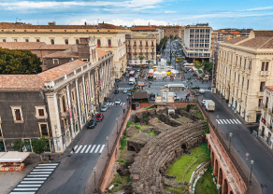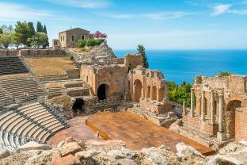
餐食 | 早餐：郵輪上美食饗宴 | 午餐：南義小吃巡禮，退餐費 20 歐元 | 晚餐：豪華遊輪美食享用
住宿 | MSC 歐羅巴號2人1室

第七天 馬爾他~瓦萊塔市區觀光（包含遊覽車及導遊）【08:00抵達－17:00啟航】
馬爾他共和國
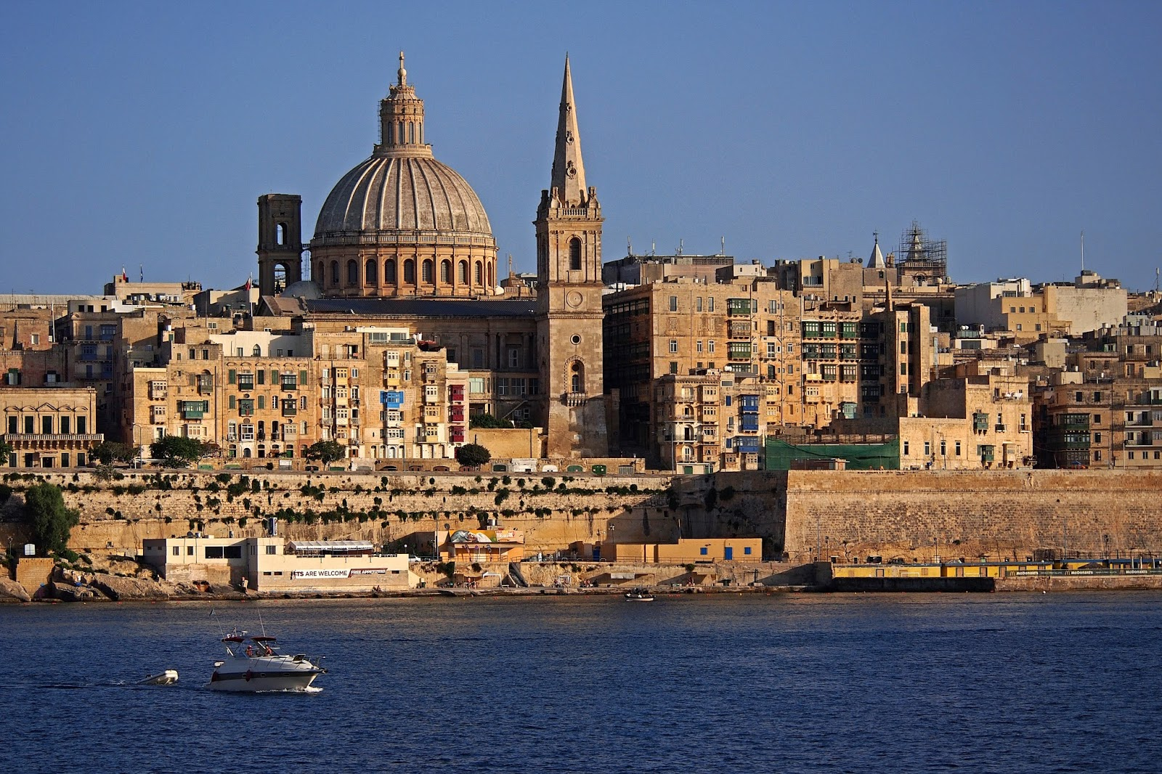
通稱馬耳他，位於南歐的共和制的一個微型國家，大英國協成員國和歐洲聯盟的成員國。首都◎瓦萊塔是一個位於地中海中心的島國。
★姆迪納（冰與火之歌:權力遊戲拍攝地）
姆迪納古城是比首都瓦萊塔還要老的古城，位於馬爾他島的中心地帶，也是馬爾他的舊首都，這裡有著中世紀巴洛克風格的古城，又稱『寧靜之城、尊貴之都』。姆迪納也是歐洲保存最為完好的古城牆的城市之一，城內的中世紀、巴洛克式建築極具特色，漫步於古城巷弄間細細品味古建築之美。
◎大教長宮殿
大教長宮位於馬爾他瓦萊塔，建於1571年，曾為醫院騎士團大教長的宮殿，英國佔領時期為總督府，現在是馬爾他總統府和馬爾他國會所在地。
★聖若望主教座堂
聖若望主教座堂是羅馬天主教在馬爾他的主教座堂之一，也是首都瓦萊塔的地標建築之一。教堂的設計者是馬爾他軍事建築師卡薩爾，他也設計了瓦萊塔其他一些重要建築。其內部與立面形成強烈對比，為裝飾華麗的巴洛克風格，主要出自卡拉布里亞藝術家和騎士馬蒂亞普雷蒂之手。普雷蒂設計了雕刻錯綜複雜的石頭牆，拱形的天花板和描繪聖若望生活場景的側祭台。正門附近有大教長錫耶納的Marc'Antonio Zondadari的紀念碑，他是教宗亞歷山大七世的侄子。
註：在歐洲部份教堂若遇望彌撒時，則無法入內參觀，請悉知！
★彩虹魚港Marsaxlokk
馬爾他最重要的漁港同時也是景色秀麗近年更成為網紅打卡熱點，在此可欣賞馬爾他最為傳統的漁船，這種五顏六色的漁船擁有自己傳統的名稱“魯祖”，亮麗的條紋色彩和船頭“荷魯斯之眼”裝飾，是它獨有的特徵。漁船宛如仙女撒落在港灣的片片花朵，不僅吸引著世界各地的遊人，更是地中海島國馬爾他的主要標誌。
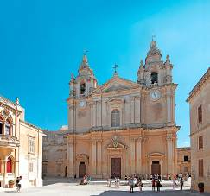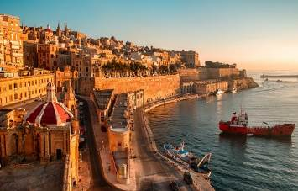
餐食 | 早餐：郵輪上美食饗宴 | 午餐：馬爾他西式風味餐 | 晚餐：郵輪上美食饗宴
住宿 | MSC 歐羅巴號2人1室

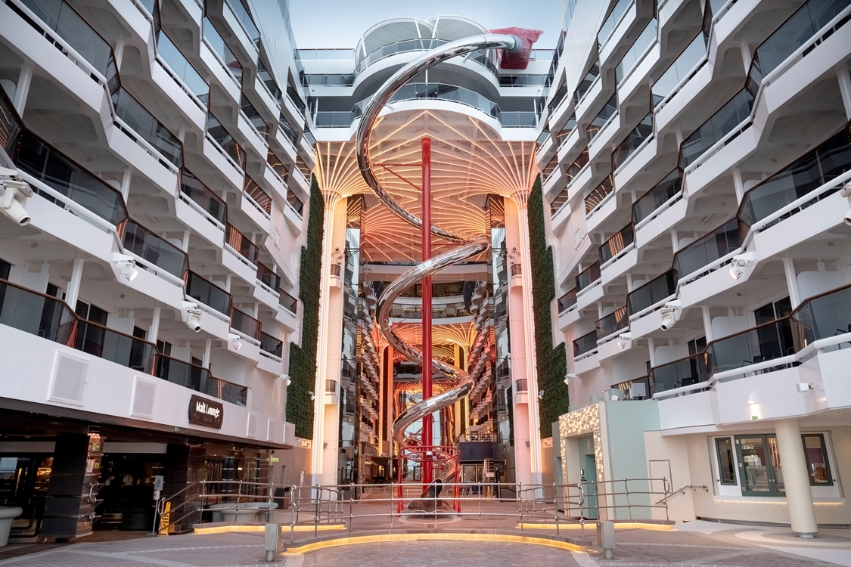
第八天 地中海海上巡弋
搭乘歐羅巴號，您可盡情享受我們精心準備的新鮮美食饗宴、榮獲國際殊榮的精采娛樂活動、放鬆身心的豐富設施、開闊舒適的住宿感受，無微不至的服務，為每一位賓客打造無與倫比的度假體驗。船上多樣化的度假設施，當然需要您花費美好的時光好好品嚐，不必擔心語言問題，船上多是不同語言的旅客，船上多數的活動根本不需考慮語言問題，況且船上每天備有中文節目表，更何況我們有專業的領隊帶領您『玩郵輪』，小心!今天可會忙翻了喔!
郵輪航行於風光明媚的地中海之中，豪華郵輪上有各式各樣為您精心設計的活動，歡迎貴賓們來加入，今日您可在豪華巨輪上輕鬆愉快的體驗時尚魅力星河流轉的歐羅巴大道一半露天，一半華麗天幕的歐羅巴大道，當您漫步其中輕鬆沉浸在典雅的氛圍，感受文化與品味的交織。11層S型螺旋極速滑道、星級米其林美食、超現代海上娛樂空間、大劇院、歌舞廳、酒吧、游泳池、健身房、賭場、兒童樂園、美容院、圖書館、免稅商店街等。極目藍天大海，品飲美酒香茶，觀賞美女俊男，正是此行的享受。郵輪上並為您精心安排精采節目，讓您放鬆身心享受這難忘的未來式旗艦~歐羅巴號。
餐食 | 早餐：郵輪上美食饗宴 | 午餐：郵輪上美食饗宴 | 晚餐：郵輪上美食饗宴
住宿 | MSC 歐羅巴號2人1室

第九天 巴塞隆納市區觀光（西班牙）（包含遊覽車及入城費）【08:00抵達~18:00啟航】
巴塞隆納Barcelona
西班牙第一觀光大城，若沒到過這個城市，總被認為好像沒到過這個國家一樣，巴塞隆納不僅地理環境優異，也擁有豐富的文化財，這個極具藝術家獨特性格的城市，是鮮少有其他城市能與其媲美。可於巴塞隆納最著名的商業購物區◎蘭布拉斯大道、◎加泰隆尼亞廣場，感受不一樣歐洲風情。
★奎爾公園（包含門票）
建築奇才高第獨具匠心所設計的，特殊的設計及色彩繽紛的瓷磚，賦予建築無限的生命力及創新的想像空間，堪稱世界奇景。座落在巴塞隆納的高級住宅區，1900年奎爾因為受到倫敦街頭花園城市的刺激，因此委託高第設計一座遠離市中心的新型態住宅區，雖然後來遭到該區富人的反對，只有幾棟提案的房子完成，但奎爾公園卻是其中最具盛名的設計。
◎米拉之家Casa Mila
西班牙最偉大建築奇才高第落實自然主義最完整作品之一，結構體不走直線也無稜角，其主張「直線是人為的，唯有曲線為自然的表現」，充分地營造出空間設計的流動感。米拉之家，早期又被巴塞隆納人暱稱為「採石場」，外觀是令人驚艷的波浪形建築，再加上精雕細緻的鍛鐵陽台。建於1906-1910年的米拉之家，1984年被聯合國教科文組織指定為世界文化遺產。
◎聖家族教堂Sagrada Familia
巴塞隆納的舉世聞名的市標，由天才建築家高第動工，於1882年至今仍未完成，是世界上唯一一座尚未完工就被聯合國文教組織收列成世界文化遺產的建築物，誕生之門，以耶穌誕生的故事為主題，很詳細的描繪了聖經上的故事。受難之門，雕刻的人物屬於超現實派的風格，乾乾淨淨的柱子，高聳直上，站在門前，抬頭仰望這代替眾人受罪的耶穌像，心裡也跟著虔誠起來。聖家堂的雄偉壯觀，在照片和網站上看到完全是兩回事，這非要您親自來到它的面前，會不自覺的「哇～～～」了
出來，是無法用言語形容的！
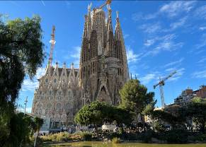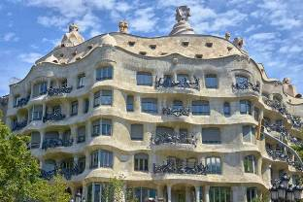
餐食 | 早餐：郵輪上美食饗宴 | 午餐： 西班牙料理（含淡菜+紅酒一杯） | 晚餐：郵輪上美食饗宴
住宿 | MSC 歐羅巴號2人1室

第十天 馬賽（法國）－普羅旺斯（包含遊覽車及入城費）【07:00抵達－18:00啟航】
馬賽Marseille
馬賽是普羅旺斯地區面對地中海的大港口都市，同樣也是法國第二大城市和第三大都會區。古希臘人於西元前600年因為貿易需求在此建立城市。對於歐洲人來說，馬賽是航運時代的國際重要門戶，當時前往非洲，甚至遙遠的亞洲國家，都必須從這裡出發。早期一些留學法國的中國藝術家們，也是從馬賽登陸而抵達歐洲大陸的，所以馬賽也代表著各種文化的縮影與結晶。
★聖母守望大教堂Notre-Dame de la Garde
也稱聖母守望院，座落於馬賽城的最高點，矗立在高岩山上，守護著馬賽港及所有進出的船隻。矗立在高46公尺的鐘樓上方，有座金色瑪利亞雕像，白天則散發出慈愛光芒，即使到了夜晚也藏匿不住她的溫柔和諧。
註：在歐洲部份教堂若遇望彌撒時，則無法入內參觀，請悉知！
◎艾克斯茵普羅旺斯
印象派畫家塞尚的出生地，因此在這座古城內，不但有都會的風情，更充滿藝術的氣息，一進入市區即可見到兩排梧桐樹聯成的◎米拉波林蔭大道，此即彼得梅爾著作山居歲月中最稱許的一條街道，在此享受露天咖啡的香醇，更能體會法式浪漫風情，由於今日適逢週末，馬賽市區商店街休息，無法購物，所以讓大家在這美美的山居小鎮慢慢閒逛，您可以在古老街道巷弄中，尋幽探訪，或是在沿途的露天咖啡座坐下來，來個小點心、咖啡、享受咖啡的香醇和點心的甜滋滋，或是點上一份簡餐美食、來杯當地出產的葡萄美酒、讓您的味蕾享受一下美食的悸動和微醺的美好滋味，或走訪2011年底才蓋好的「新購物商場」，裡面有著諸多的名牌商品、超市、飲食區，價錢還算合理，價錢比馬賽商店街便宜許多。
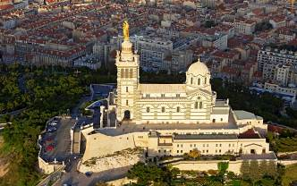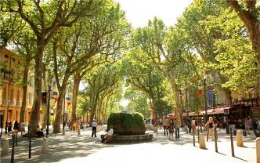
餐食 | 早餐：郵輪上美食饗宴 | 午餐： 為方便遊覽退餐費20歐 | 晚餐：郵輪上美食饗宴
住宿 | MSC 歐羅巴號2人1室

第十一天 熱內亞【08:00抵達】－Serravalle Designer Outlet－米蘭
◎連鎖暢貨中心OUTLET
位在米蘭近郊，號稱是全歐洲最大規模的Outlet Village，除了擁有超過180家折扣店外，商品類別也很廣泛，舉凡服裝飾品生活用品休閒器材樣樣都有，義大利知名品牌的PRADA、 DOLCE&GABBANA、BVLGARI，一個也不少。這個購物村提供了舒適的購物環境，周邊山清水秀，風景如畫，環繞著Ligurian-Piedmont風格的建築物，購物村內的小廣場和休閒走廊錯落有致，在輕鬆愜意的環境下悠閒地進行購物，到了歐洲怎能錯過犒賞自己的大好機會。
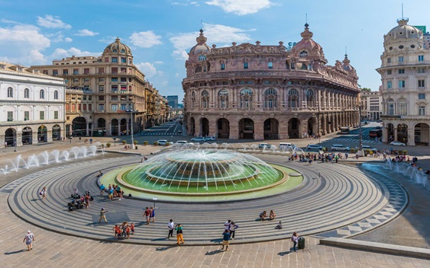
◎索普拉納門 PortaSoprana
是義大利熱那亞古城區的一座 12 世紀城門。以中世紀雙塔為特徵， 曾經是熱那亞城牆的主要入口。◎哥倫布故居 Casa di Colombo，實際上已成廢墟，直到 18 世紀才被整修，但哥倫布已在人類史上 留下永難抹滅的歷史痕跡。◎熱那亞總督府 Palazzo Ducale，建於西元 1251 年到 1275 年，建造於熱那亞城市最繁榮的時期。 這裡作為熱那亞曾經統治者的府邸，收藏有一些小型的獨家館藏和檔案，包括關於爵士博物館（Museo del Jazz）的一些原始記錄。宮殿中還經常舉辦引人入勝的臨時藝術展。
餐食 | 早餐：郵輪上美食饗宴 | 午餐：方便購物敬請自理 | 晚餐：米蘭豬排餐
住宿 | UNAHOTELS 或 NH 或BEST WESTERN 或 NOVOTEL 或同等級

第十二天 米蘭（市區觀光）－科摩湖（含纜車）－米蘭
◎米蘭的精神地標物～米蘭大教堂Duomo di Milano
矗立於市中心，是米蘭的市標，為世界第三大教堂，擁有135座尖塔、2245尊雕像，是典型的哥德式建築，米蘭大教堂正面融合了哥德、文藝復興、新古典等多種風格，也是世界第二大的哥德式教堂，青銅的大門極為氣派，雕刻的主題與宗教和米蘭的歷史息息相關，正面造型各異的雕像無不展現藝術之精粹，聞人徐志摩曾以「大理石的詩篇」來形容其教堂之美。
註：在歐洲部份教堂若遇望彌撒時，則無法入內參觀，請悉知！
◎米蘭的華麗客廳～艾曼紐二世迴廊
這座華麗的商場素有「米蘭的客廳」之稱，匯集了各種店家。整個樓面呈現拉丁十字形，拱廊中上有玻璃鋼架圓頂，下有馬賽克鑲嵌畫地板，像是一個大型的藝廊一般。
◎史卡拉廣場～又名達文西廣場Piazza della Scala
順著艾曼紐二世迴廊一路走到底，步出迴廊，又是一片寬廣，這裡就是達文西廣場，廣場上有一座李奧納多‧達文西雕像。在這座低頭沉思的雕像下方，則是達文西四位最傑出的弟子；達文西曾在米蘭待過相當的時間，創作過不少名作並受邀規劃米蘭市容。繞過噴泉就是舉世名的◎史卡拉歌劇院，這是一座新古典式的歌劇院 。
◎科摩湖 LAKE COMO
位於義大利北部的阿爾卑斯山脈冰蝕湖，擁有「義大利最美湖泊」之美名，是拜訪米蘭不可錯過的近郊熱門去處。科莫湖畔屹立著許多歷史悠久的別墅、具異國情調的花園與城堡以及中世紀城牆等。
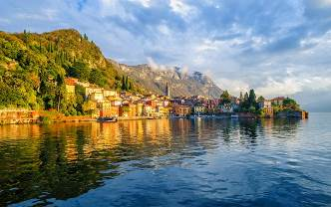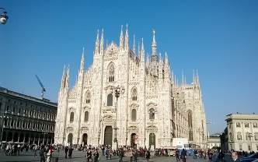
餐食 | 早餐：郵輪上美食饗宴 | 午餐：國際自助百匯 | 晚餐：和漢美食無限點
住宿 | NOVOTEL MXP 或 UNA MXP 或 NH HOTEL 或同等級

第十三天 米蘭／桃園國際機場
歡樂的美好時光，總是輕飄飄的溜走，整理行囊後前往國際機場，辦理登機手續，懷著依依不捨的心情意猶未盡地踏上歸途，結束此豐富精彩歐洲郵輪旅程。
餐食 | 早餐：飯店內 | 午餐：機上輕食 | 晚餐：機上輕食
住宿 | 機上

第十四天 桃園國際機場
一段旅程的結束等於另一段旅途的啟程，期待與您再相逢！
餐食 | 早餐：機上 | 午餐：X | 晚餐：X
住宿 | 溫暖的家
本行程表得視航空公司班機與輪船班次的確認，本公司保留有做行程調整之權利，以出發前說明會行程資料為準。

備 註 ：
- 本行程交通住宿及旅遊景點將儘量忠於原行程，但如因班機及船班之變動或其他特殊狀況或遇不可抗拒之因素，本公司將保持變更行程之權利，並以出團說明會資料為主，敬請見諒。
- 本行程表所列之參考菜單，會因季節、時令或不可抗力之因素而有所調整菜單之權力，若有不便，敬請見諒。
- 若有加價升等商務艙或各式套房，其價差請於開票時（收取定金時）繳付其價差。
- 報名繳訂後，國外旅遊契約書即生效力，變更或取消行程依契約及以下條款辦理。
MSC 遊輪公司-附加條款：報名後要求取消或未連絡不參加者依實際情形收取已代墊付之簽證工本費及手續費外，根據國際郵輪公司之規定訂位暨取消辦法如下：

※【MSC 地中海遊輪】參團訂位取消變更之規定：※
- 出發前 66 天取消者，乙方將沒收甲方全額訂金全額為取消費用。
- 出發前 65-42 天取消者，乙方將沒收甲方全額團費 30%為取消費用。
- 出發前 41-29 天取消者，乙方將沒收甲方全額團費 40%為取消費用。
- 出發前 28-15 天取消者，乙方將沒收甲方全額團費 60%為取消費用。
- 出發前 14 天〈含 14 天〉以內取消者，乙方將沒收甲方全額團費為取消費用。
- 甲方若有訂位變更或取消，應以書面標示日期、內容，正式通知乙方，方為有效， 以電話或口頭告知者無效。若遇到本國及國外之例假日，應提前通知乙方作業，以符合國際遊輪公司日期計算之規。MSC 地中海遊輪參團訂位規定：
- 出發前 51 天前提供有效清晰護照影本，需入正確名單。
- 出發前 59-30 天更改名字及艙房分配，需至少支付每人100歐元改名手續費。（不能整間換人，整間換人視同取消，則依取消變更之規定為準）
- 出發前 30 天內無法更動任何名字及艙房。
◎團費尾款須在出發前 45 天前繳清。
※本行程所載之護照、簽證相關規定，對象均為持中華民國護照之旅客，若貴客擁有雙重國籍或持他國護照，請先自行查明相關規定，報名時並請告知您的服務人員。

